由于README文件中图片无法完整显示，特此加说明文档。

### **1、简介**

​ 本程序基于设计了一个三角函数计算器，通过显示界面输入计算数值，利用CORDIC算法实现正弦sin、余弦cos、反正弦arcsin、反正切arctan的计算。

​ 语言：C++

​ 编译环境：Visual Studio 2019

### **2、需求分析**

一、总体需求

设计一个三角函数计算器，实现sin、cos、arcsin、arctan函数计算功能，并满足精度要求。

二、性能需求

1.精度​ 与标准库函数计算结果对比，误差小于10e-9。​

2.界面UI​ 界面美观、简洁；能够根据用户需求选择所要计算的函数，以及角度与弧度的输入输出；

三、界面交互

1.输入 sin，cos函数，采用角度值/弧度制输入，在函数里采用浮点值进行计算；arcsin，arctan函数，采用数值输入，在函数里采用浮点值进行计算

2.输出 sin，cos函数，采用数值输出，在函数里采用浮点值进行计算；arcsin，arctan函数，采用角度值/弧度制输出，在函数里采用浮点值进行计算

四、异常处理 当出现输入异常的情况时，程序会对此情况进行给出提示。

### **3、软件设计**

3.1 计算模块 （分支feature 1-3）

本设计中利用 CORDIC 算法计算结果。

​ CORDIC 算法基本思想：

​

​ 1、以(1,0)为初始点，向靠近β的方向旋转arctan(1)=45°得到点v1

​ 2、v1向靠近β的方向旋转角度arctan(1/2)得到点v2

​ 3、点vi向靠近β的方向旋转角度arctanc(1/(2^i))得到vi+1

​ 4、当i+1=n时，停止，vn的坐标便是所求正余弦值

​ 需提供CORDIC 算法所需的数值表(arctan 1/ri)作为调用函数。

​ 反正切计算：将向量v旋转一定度数，若旋转完成后v'纵坐标变为0，则历次旋转角度之和即为输入正切值对应的角度

​ 反正弦计算：根据公式 arcsin(x)=arctan(x/sqrt(1-x*x))计算输入正弦值对应的角度

3.2 显示界面（分支feature4）

​ 利用C++ MFC 进行设计，显示计算器界面。

​ 功能逻辑图如下;

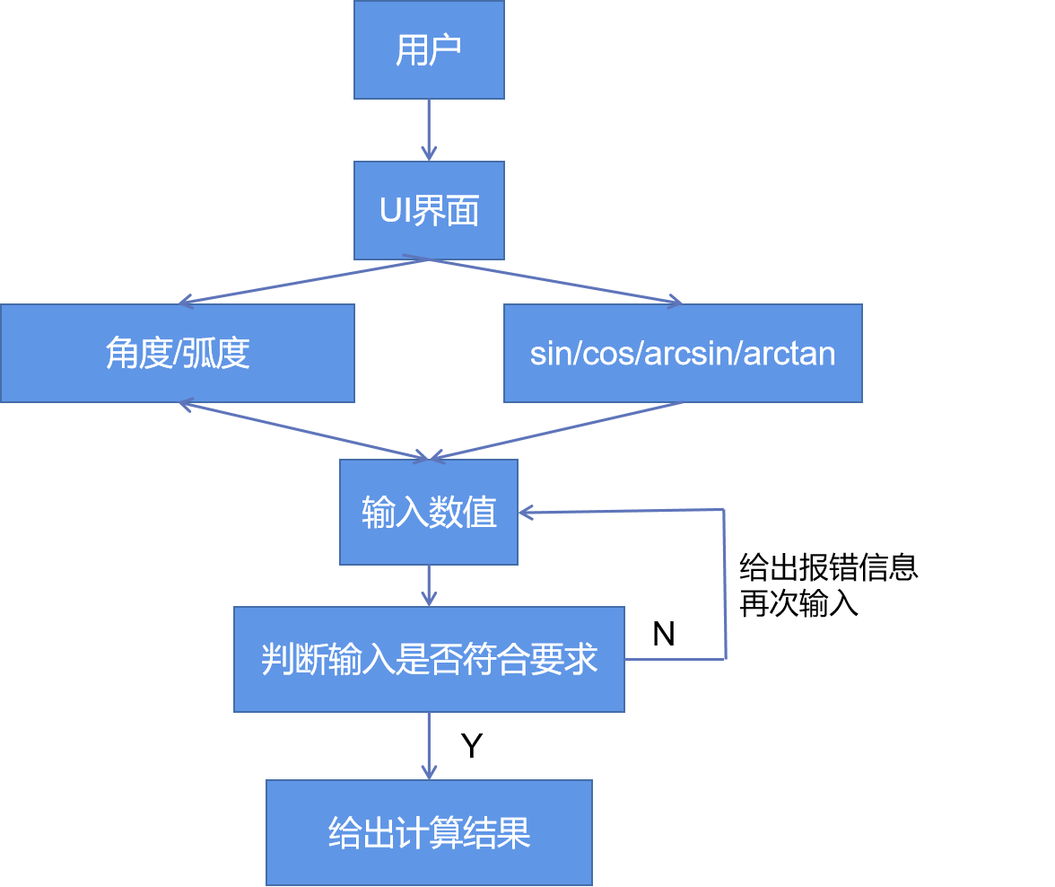

​ 包含选择（角度/弧度、正弦/余弦/反正切/反正弦）按钮、计算/退出按钮、输入数据框、结果显示框、异常信息反馈。

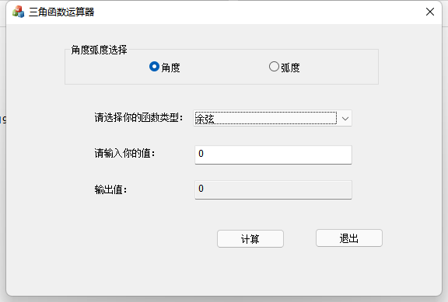

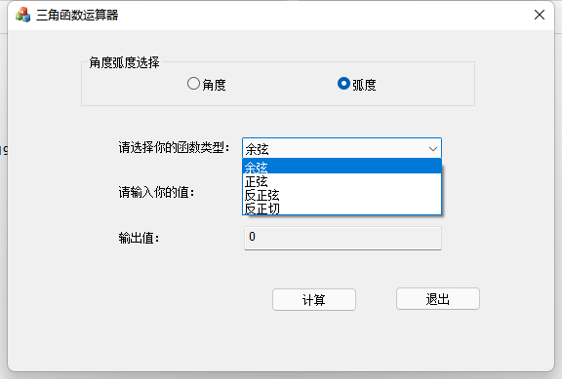

输入数值，给出计算结果

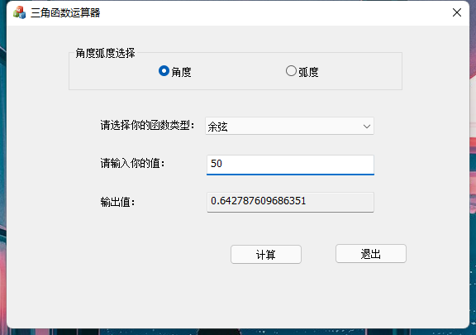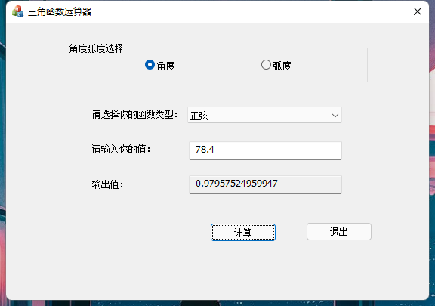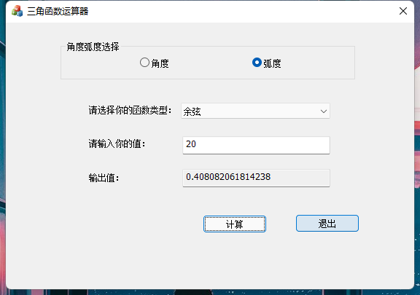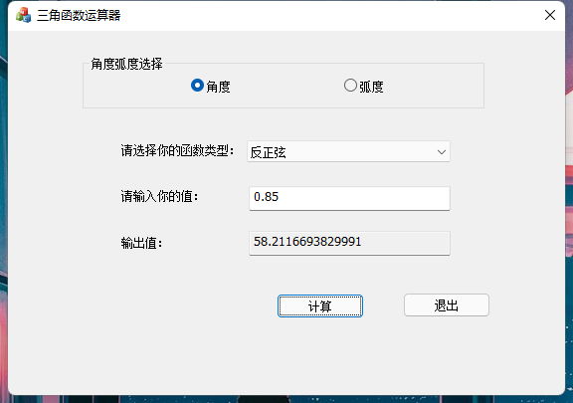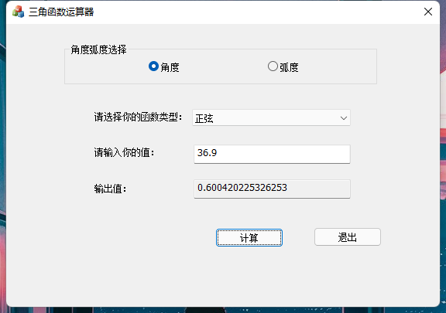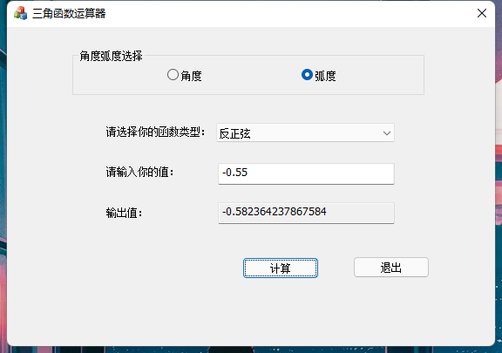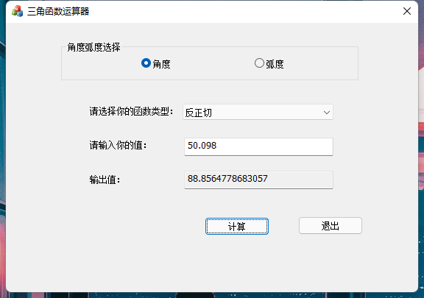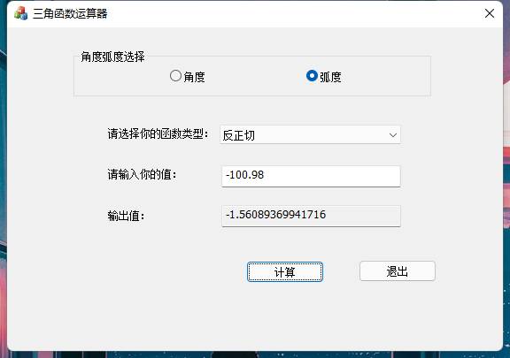

​ 3.3 异常处理

​ 判断异常、异常处理、反馈信息

​ 1、输入为非double型数值或文本时，三角函数计算器会弹出报错框“请输入一个数值”以提示用户。

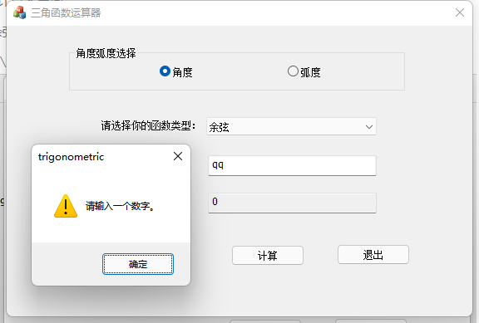

​ 2、输入值超出函数定义域时，弹出“请输入函数正确定义域范围”对话框。如：反正弦超出【-1，1】时，弹出“反正弦定义域为【-1，1】，请正确输入。”

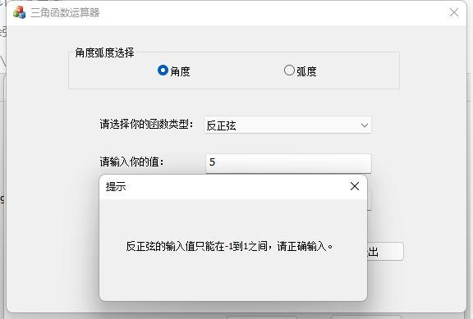

​

3.4 测试模块（分支feature5 test.cpp）

自定义输入数值，对本函数计算结果与库函数计算结果对比并进行误差控制，控制在10e-9以内。

### **5、小组成员**

​ 202113131048t 王尧

​ 202113131178 邱作伟

​ 202113131079t 张钰凡

​ 202113131144 马骏

​ 202112131086t 叶永志